T26- K5
Ngày …tháng ….năm 20…
Bài 52: MÔN TỰ CHỌN ĐÁ CẦU
TRÒ CHƠI CHUYỀN VÀ BẮT BÓNG TIẾP SỨC
I/ MỤC TIÊU: Giúp học sinh :
-Tiếp tục ôn tâng cầu bằng đùi,đỡ cầu chuyền cầu bằng mu bàn chân.Yêu cầu thực hiện cơ bản đúng động tác và năng cao thành tích.
-Trò chơi:Chuyền và bắt bóng tiếp sức.Yêu cầu tham gia chơi tương đối chủ động tích cực
II/ ĐỊA ĐIỂM PHƯƠNG TIỆN:
- Địa điểm : Sân trường; Còi . Bóng số 4 , mỗi học sinh một quả cầu ,
III/ NỘI DUNG VÀ PHƯƠNG PHÁP LÊN LỚP:
NỘI DUNG | ĐỊNH LƯỢNG | PHƯƠNG PHÁP TỔ CHỨC
I/ MỞ ĐẦU  Nhận lớp phổ biến nội dung yêu cầu giờ học  HS chạy một vòng trên sân tập  Khởi động  Ôn động tác Tay, chân,vặn mình,toàn thân và nhảy của bài TD phát triển chung.  Kiểm tra bài cũ : 4hs  Nhận xét  II/ CƠ BẢN  a.Đá cầu:  *Ôn tâng cầu bằng dùi:  G.viên hướng dẫn và tổ chức HS luyện tập.  Nhận xét  -Thi tâng cầu bằng đùi  Nhận xét Tuyên dương  *Ôn chuyền cầu bằng mu bàn chân  4 HS thực hiện mẫu động tác  Góp ý Nhận xét  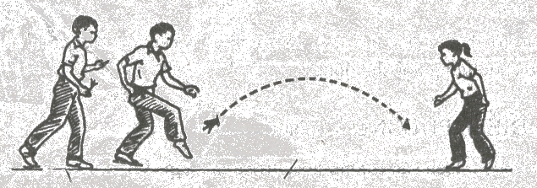  G.viên hướng dẫn và tổ chức HS luyện tập  Nhận xét  b.Trò chơi Chuyền và bắt bóng tiếp sức.  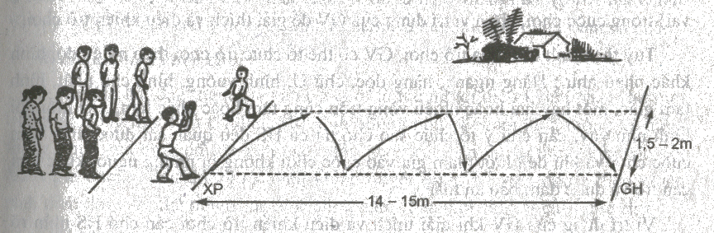  Giáo viên hướng dẫn và tổ chức HS chơi  Nhận xét  III/ KẾT THÚC:  Đi đều….bước Đứng lại….đứng  HS vừa đi vừa hát  Hệ thống lại bài học và nhận xét giờ học  Về nhà luyện tâp đá cầu | 6p  1lần  24p  15p  9p  6p | Đội Hình  * * * * * * * * *  * * * * * * * * *  * * * * * * * * *  * * * * * * * * *  GV  * * * * * * * * *  * * * * * * * * *  * * * * * * * * *  * * * * * * * * *  GV  Đội Hình xuống lớp  * * * * * * * * *  * * * * * * * * *  * * * * * * * * *  * * * * * * * * *  GV

Ngày …tháng ….năm 20…
Bài 53: MÔN TỰ CHON- ĐÁ CẦU
TRÒ CHƠI CHUYỀN VÀ BẮT BÓNG TIẾP SỨC

I/ MỤC TIÊU: Giúp học sinh :
-Tiếp tục ôn tâng cầu bằng đùi,đỡ chuyền cầu bằng mu bàn chân,học tâng cầu bằng mu bàn chân.Yêu cầu thực hiện cơ bản đúng động tác và năng cao thành tích.
-Trò chơi:Chuyền và bắt bóng tiếp sức.Yêu cầu tham gia chơi tương đối chủ động tích cực
II/ ĐỊA ĐIỂM PHƯƠNG TIỆN:
- Địa điểm : Sân trường; Còi . Bóng số 4 , mỗi học sinh một quả cầu ,
III/ NỘI DUNG VÀ PHƯƠNG PHÁP LÊN LỚP:
NỘI DUNG | ĐỊNH LƯỢNG | PHƯƠNG PHÁP TỔ CHỨC
I/ MỞ ĐẦU  Nhận lớp phổ biến nội dung yêu cầu giờ học  Khởi động  Ôn động tác Tay, chân,vặn mình,toàn thân và nhảy của bài TD phát triển chung.  Kiểm tra bài cũ : 4hs  Nhận xét  II/ CƠ BẢN  a.Đá cầu:  *Ôn tâng cầu bằng dùi:  G.viên hướng dẫn và tổ chức HS luyện tập.  Nhận xét  *Ôn chuyền cầu bằng mu bàn chân  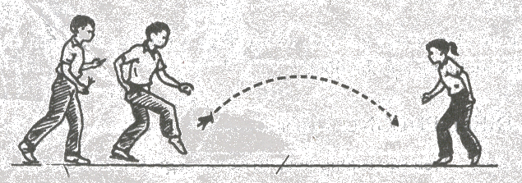  G.viên hướng dẫn và tổ chức HS luyện tập  Nhận xét  *Học tâng cầu bằng mu bàn chân  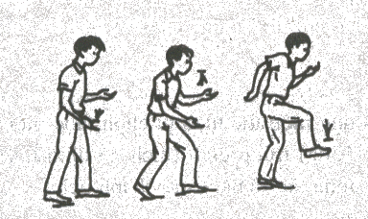  G.viên hướng dẫn và tổ chức HS luyện tập  Nhận xét  b.Trò chơi Chuyền và bắt bóng tiếp sức.  Giáo viên hướng dẫn và tổ chức HS chơi  Nhận xét  III/ KẾT THÚC:  Đi đều….bước Đứng lại….đứng  HS vừa đi vừa hát  Hệ thống lại bài học và nhận xét giờ học  Về nhà luyện tâp đá cầu | 6p  1lần  24p  16p  8p  6p | Đội Hình  * * * * * * * * *  * * * * * * * * *  * * * * * * * * *  * * * * * * * * *  GV  * * * * * * * * *  * * * * * * * * *  * * * * * * * * *  * * * * * * * * *  GV  Đội Hình xuống lớp  * * * * * * * * *  * * * * * * * * *  * * * * * * * * *  * * * * * * * * *  GV

